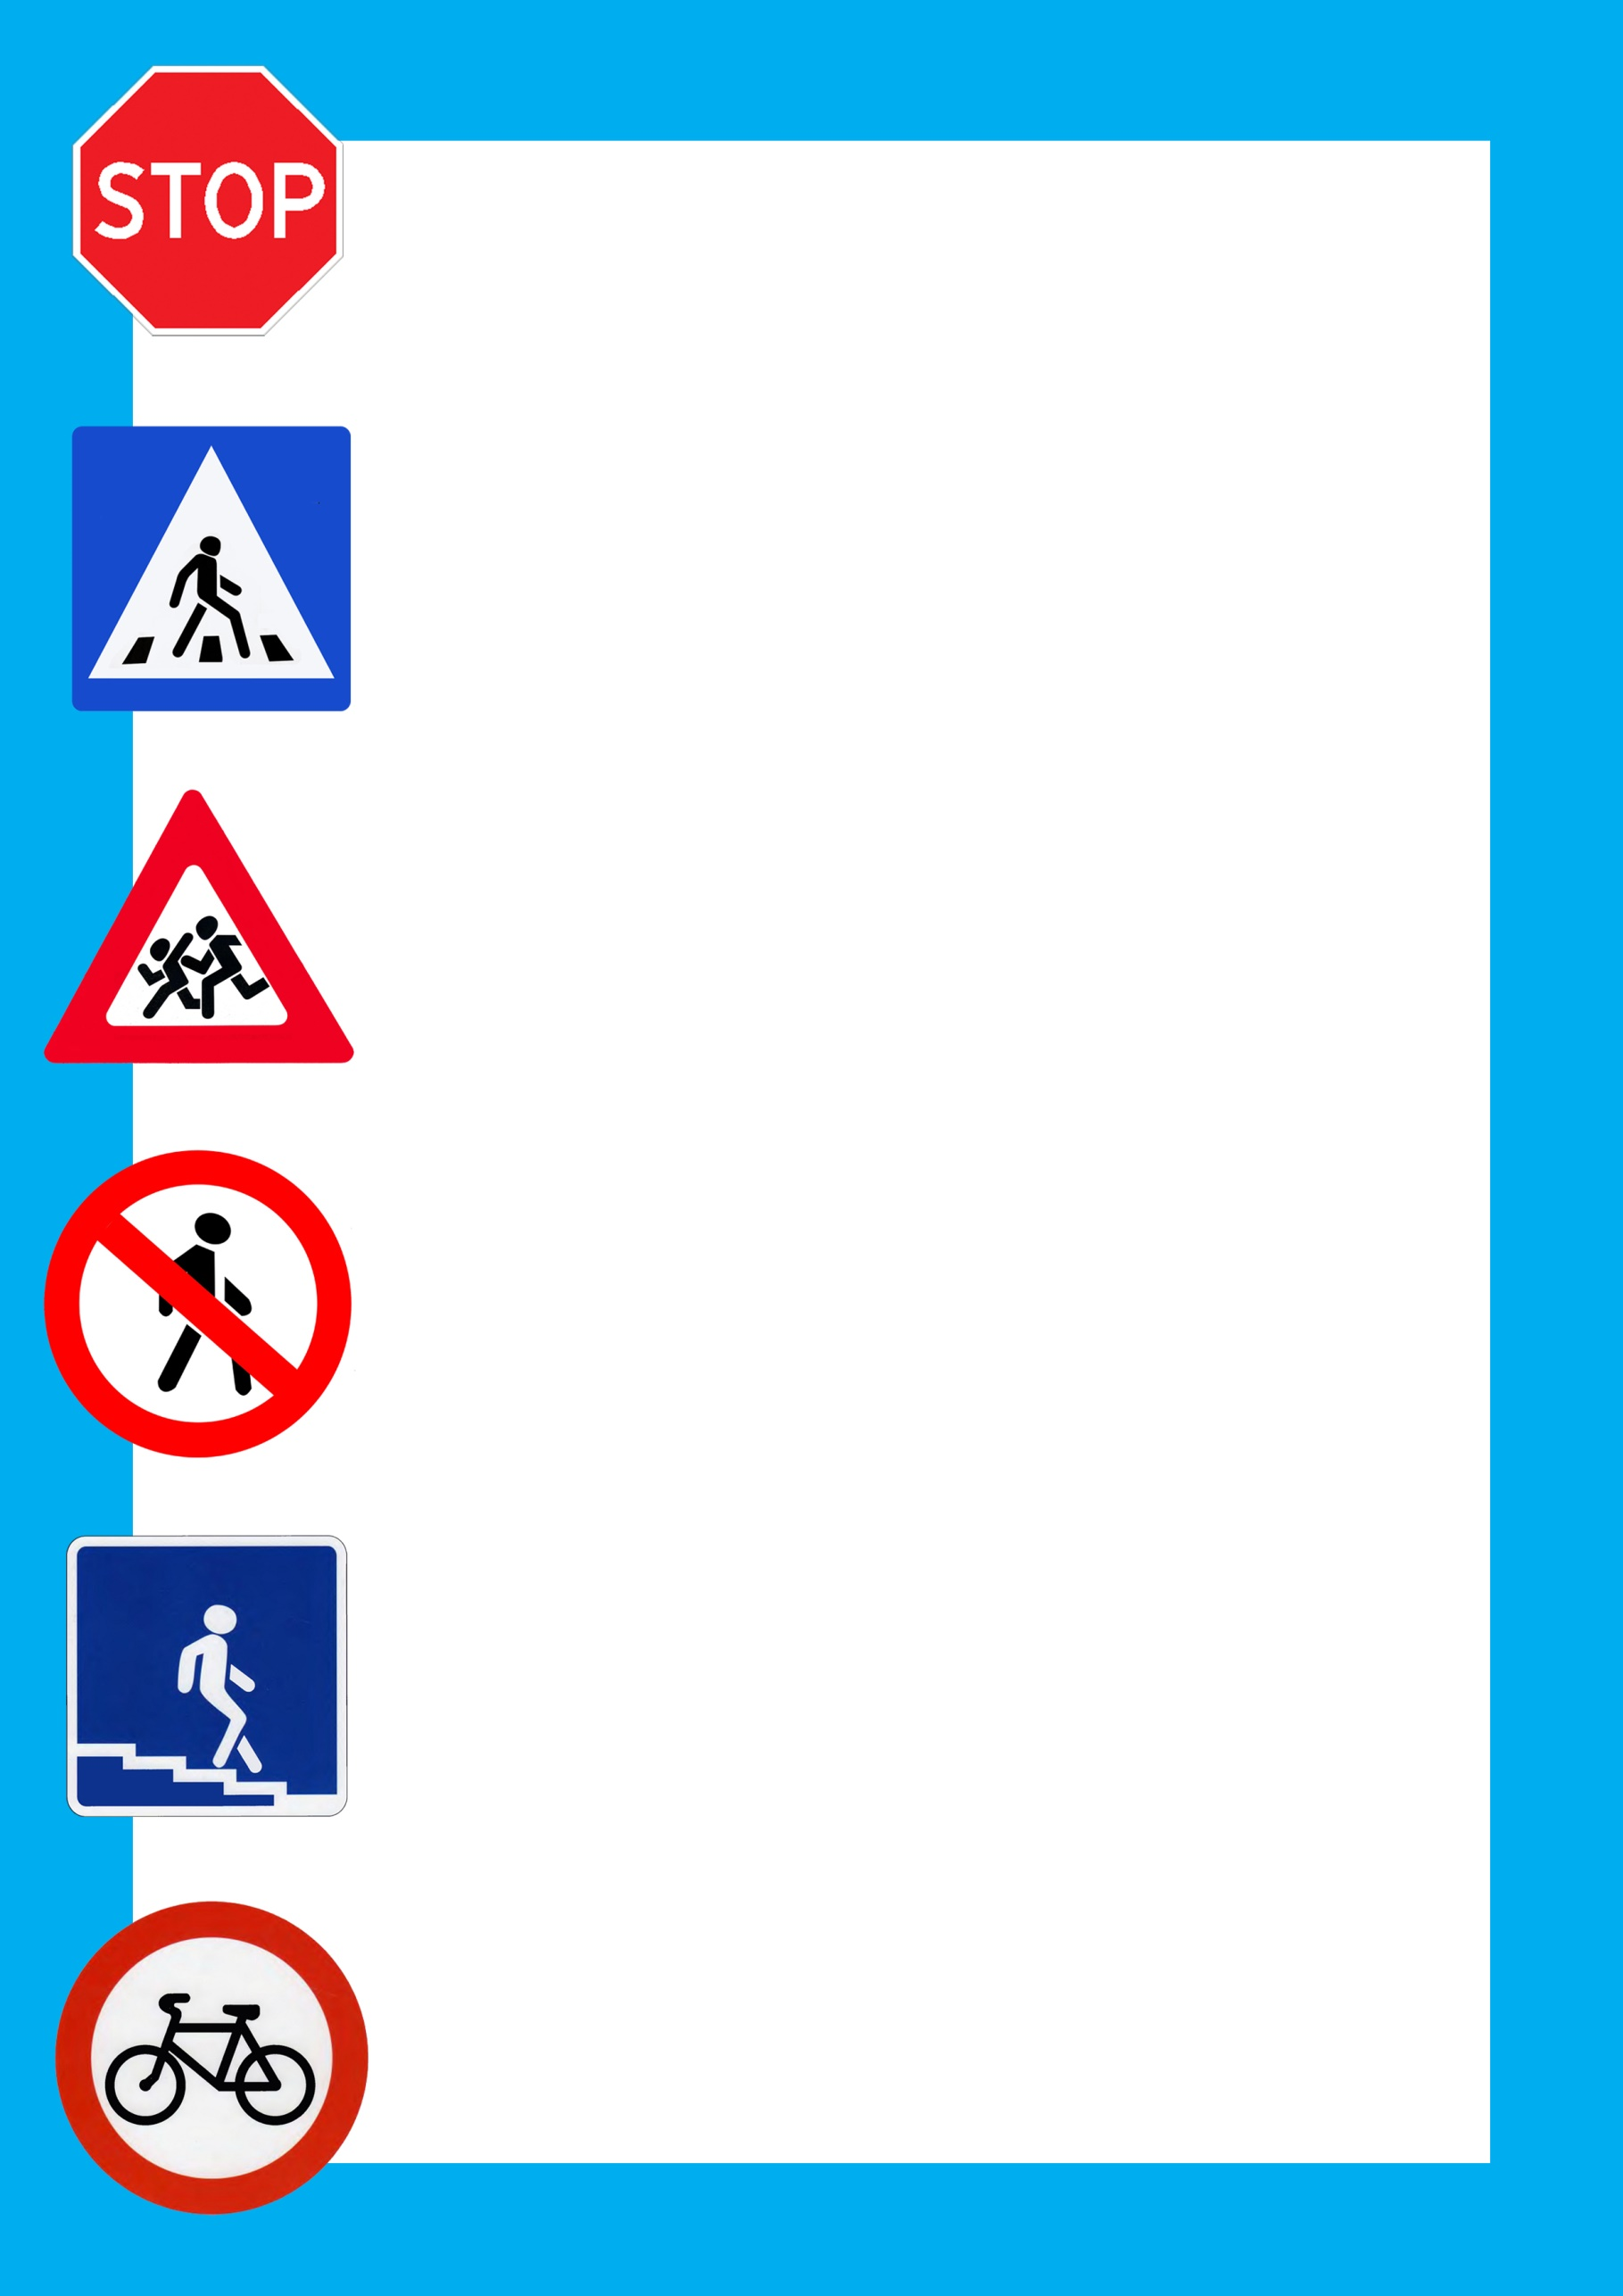

По данным ГИБДД, *основными факторами, провоцирующими несчастные случаи на дорогах, являются*:

- переход проезжей части в неустановленном месте (вне пешеходного перехода);

- неожиданный выход из-за стоящего транспортного средства;

- нетрезвое состояние водителей и пешеходов.

Избежать этих опасностей можно лишь путем соответствующего воспитания и обучения ребенка. Для этого важно знать что:

**♦ начиная с 3—4 лет:**

**-** дети могут отличить движущуюся машину от стоящей, но о тормозном пути еще представления не имеют, уверенные, что машина может остановиться мгновенно;

**♦ начиная с 6 лет:**

**-** обладают все еще довольно ограниченным углом зрения: боковым зрением видят примерно две трети того, что могут обнаружить взрослые;

**-** большинство не определяют, что движется быстрее: велосипед или спортивная машина;

**-** еще не умеют правильно распределять внимание и отделять существенное от незначительного (мяч, катящийся по проезжей части, может отвлечь их от всего остальной);

**♦ начиная с 7 лет:**

**-** уверенно отличают правую сторону дороги от левой;

♦ **начиная с 8 лет:**

- уже могут реагировать мгновенно, т.е. тут же останавливаться, когда их окликнув;

- они могут определить, откуда доносится шум;

- учатся понимать связь между величиной предмета, его удаленностью и временем;

— могут отказываться от начатого действия: ступив на проезжую часть, вновь вернуться на тротуар;

— но по-прежнему не распознают возможные опасные ситуации.

**Улица для маленького человека – сложный, коварный, обманчивый мир, полный скрытых опасностей. Научите ребенка безопасно жить в нем!**

**Информация**

**для родителей**

**«Обучение детей ПДД»**